**Издание Великосельской средней школы**

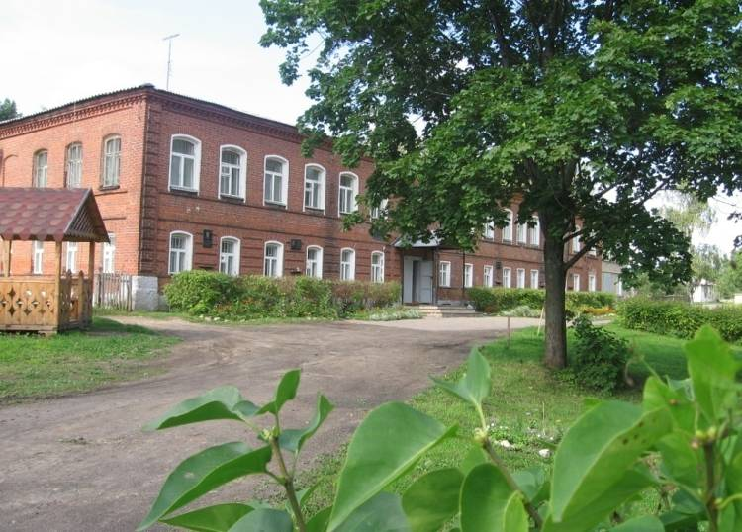

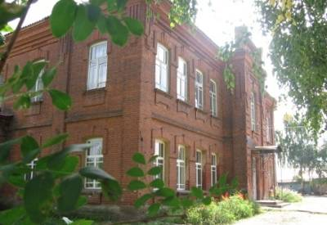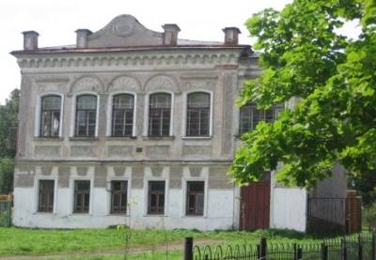

**В ритме праздника**

**Встречаем праздник воинов**

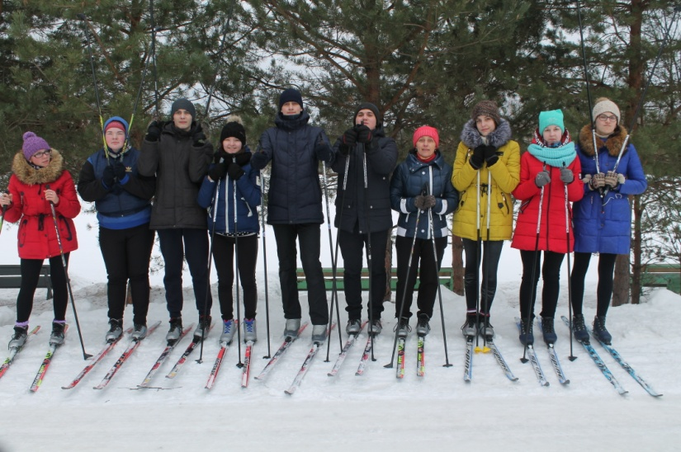

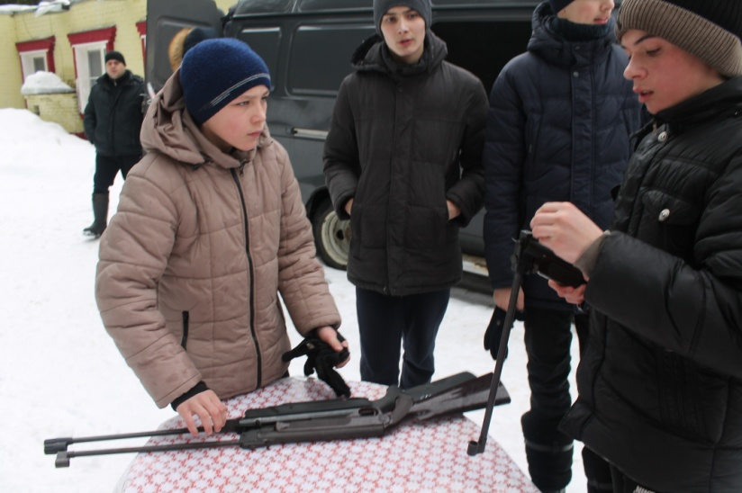



23 февраля – день славы российских воинов.

В этом празднике заложен огромный смысл – любить, почитать и защищать свою Отчизну, а в случае необходимости встать на ее защиту.

Каждый год в конце февраля наши старшеклассники выезжают на базу Соснового бора, чтобы провести традиционный День Здоровья, посвященный Дню Защитника Отечества. Уже на протяжении многих лет мы стараемся не пропускать этот спортивный праздник. Мы проводим время с пользой. Нас всегда ждут веселые конкурсы, катание на лыжах, вкусный обед и, конечно же, наши мальчики и мужчины ждут от нас поздравлений. В этом году в сценарии праздника было дополнение – лыжный забег – очень увлекательный конкурс, где каждый участник мог почувствовать себя чемпионом.

Я думаю, что ребятам очень нравится так весело проводить время и поэтому нужно продолжать эту традицию.

*. Федеряева Юля*

**В ритме праздника**

**Листая страницы школьного альбома…**

День встречи выпускников – это традиция, переходящая от одного школьного поколения к другому. Одновременно веселый и грустный праздник показывает нам, как быстротечно время, как пролетают года и меняются люди. Причем с каждым торжеством это ощущается все больше и больше. Но зато такое мероприятие – это отличный повод увидеть вновь бывших друзей, подруг, соседей по парте и просто провести приятный вечер в кругу когда-то близких людей.

3 февраля в нашей школе состоялась именно такая встреча – с детством, школой, учителями, друзьями. Ведущими этого школьного праздника были нынешние выпускники – учащиеся 11 класса.

Перелистывая страницы школьного фотоальбома, мы путешествовали во времени: 2016 год, 2012, 2007, 2002, 1997, 1992…

Совсем юные выпускники 2016 года. Словно они и не уходили из школы, а по-прежнему здесь учатся и как и раньше рядом с ними их классный руководитель Чистякова И.Ю.

Представители выпуска 2012 года – Пилюгин Иван (ныне Николаевич, все-таки учитель, к тому же нашей школы) и Бобиков Дмитрий. Среди выпускников 2007 года тоже есть педагог, работающий в нашей школе – это Малкова (ныне Самарина) Оксана Викторовна. Она окончила школу с серебряной медалью, а золотой медалисткой этого выпуска стала Калябина Мария, вместе в которой мы теперь путешествуем по разным уголкам России (Маша стала экскурсоводом и работает в турагентстве «Ярославские путешествия»).

Самым оригинальным оказалось выступление выпускников с 25-летним стажем. Они подготовили настоящую презентацию своего выпуска: фотографии разных лет, воспоминания о школьной дружбе, о классных руководителях – Богодаеве Юрии Иннокентьевиче и Герасимовой Ирине Юрьевне.

А они тоже рядом со своими взрослыми детьми, среди которых (вот это да!) тоже есть педагоги и, конечно же, в том числе нашей школы – это Новикова Елена Васильевна.

Одна из самых маститых выпускниц школы с 50-летним стажем Морозкова Н.Ю. также приветствовала школу, в которой ей посчастливилось не только учиться, но и работать.

А нынешние ученики школы снова создают ее историю и славят свою alma mater успехами в учебе и творчестве. Традиций у школы немало, но появилась еще одна: ежегодно пополнять фотолетопись школы, чтобы на одном снимке были вместе выпускники разных лет, вновь навестившие любимые стены, учителя и сегодняшние 11-классники. Да пусть не прерывается связь времен и поколений!

*Жеглова Мария*

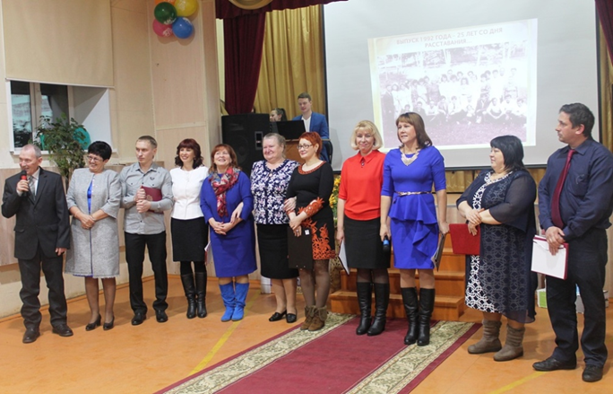

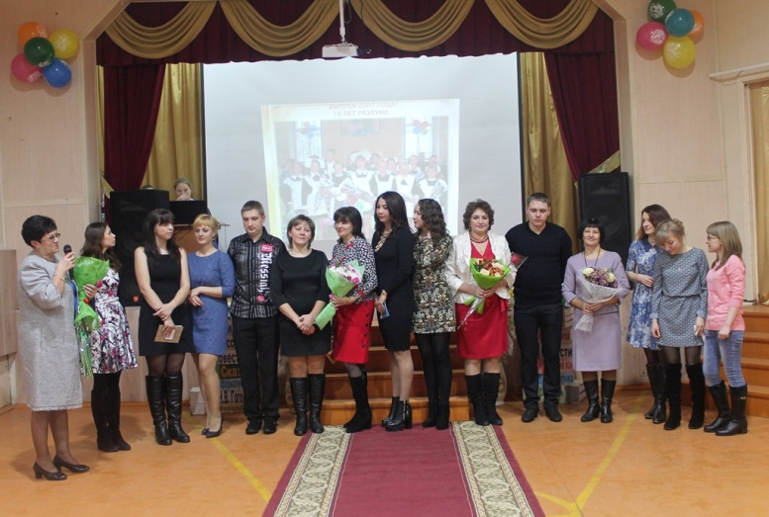

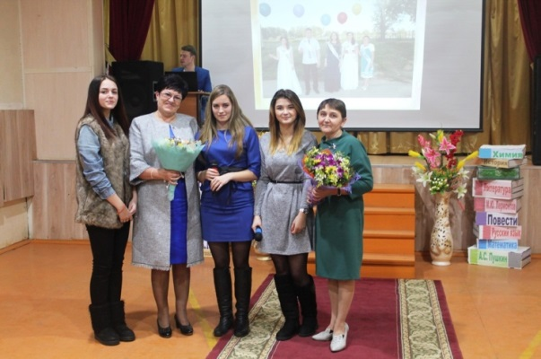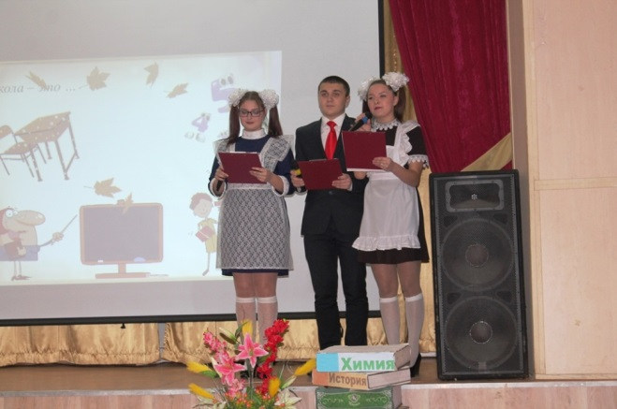

**В ритме праздника**

**Эх, широко ты, Масленица, раскинулась!**

Нет такого праздника в России, который проходил бы так бурно и весело, как Масленица! В дни проводов Масленицы в школе и в центре села устраиваются настоящие торжества. Весь день веселится честной народ. Проводится конкурс на самую красивую соломенную куклу, одетую как в женские наряды, так и в мужские. В центре села устанавливали высокий столб с колесом на вершине, символизирующим ярко пылающее солнце, где все желающие могли достать себе подарки.

Узнать о традициях и обрядах интересно не только детям, но и взрослым. Школьники и педагоги МОУ Великосельской СШ на масленичной неделе успели встретить праздники сначала с учащимися начальной школы, а потом с туристами. С большим воодушевлением ребята рассказывали о традициях широкой Масленицы, угощали гостей блинами, водили хороводы, пели песни, танцевали, сжигали чучело.

Звучали русские народные масленичные песни, заклички, загадки. Дети и взрослые с удовольствием участвовали в различных конкурсах: «Пожарь блин», «Наряди Масленицу» и др. А с каким весельем и задором дети приняли участие в традиционной масленичной забаве «Перетягивание каната».

А 25 февраля прошло мероприятие на площади села Великого. Масленица в селе прошла традиционно, с сжиганием масленицы, влезанием на масленичный столб, поеданием блинов с различными начинками, народными гуляниями, русскими потехами и играми. Праздник прошел с конкурсами, шутками, прибаутками, частушками. Люди веселились от души, чувствовалось праздничное настроение. *Вещева Арина*

**Вести спорта**

**Веселые состязания**

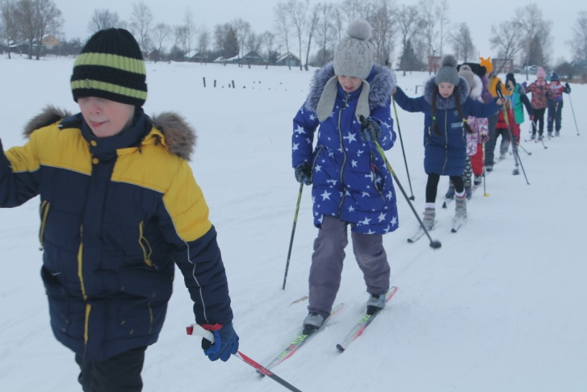

10 февраля в школе проходил зимний спортивный праздник. Всего было 7 команд. И каждая из этих команд была настроена на победу, и хорошее настроение сопровождало их. Было множество препятствий и разных конкурсов, но, на наш взгляд, самыми захватывающими были «Захват крепости», катание на «ватрушках» и лыжный забег.

«Захват крепости» состоял в том, что участникам нужно были забежать на снежную гору по одному. Когда прибегает последний игрок – команда поднимает большой флаг.

Катание на «ватрушке» происходило в следующем порядке: участник садится на «ватрушку», и самый сильный игрок из этой же команды везет его до финиша. В этом порядке нужно было провезти до конца каждого члена команды.

Лыжный забег понравился мне больше всего! Меня поразило, как быстро и целеустремленно ехали ребята! В состязании нужно было преодолеть дистанцию 50 метров, туда и обратно.

Эти веселые игры запомнятся каждому!

*Хохлова Маша*

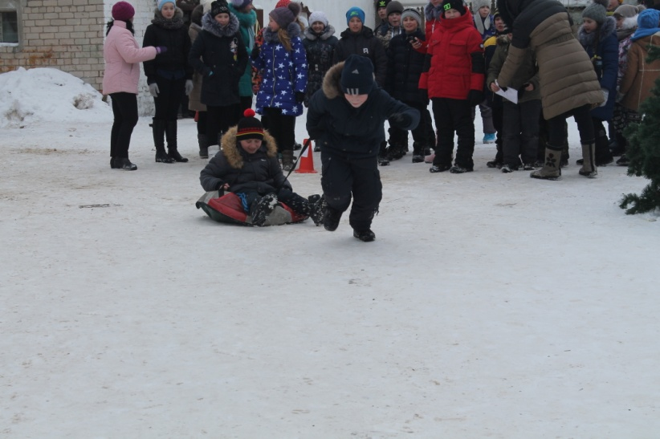

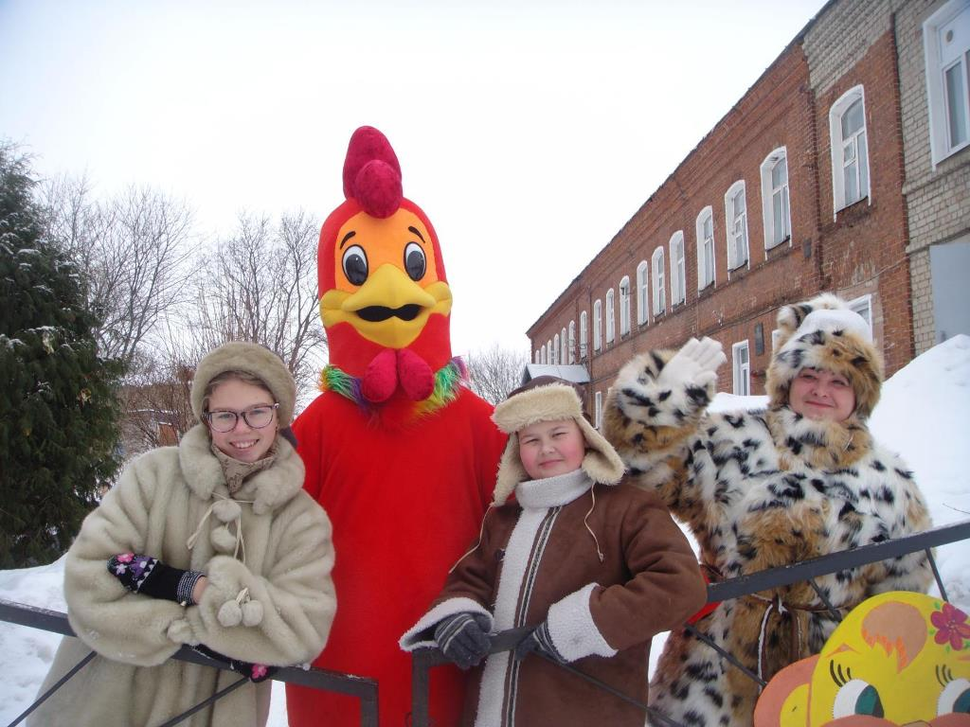

**Жизнь замечательных детей**

**Мы из Великого!**

13 февраля в первом русском театре, театре имени Фёдора Волкова, проходила презентация книги о нашем родном селе Великое. Вот такая красивая замечательная книга о нашем селе вышла в свет, ее автор — Обнорская Наталья Николаевна, историк и краевед. В работе над книгой помогали и наши учителя Сутугина Г.Н. и Махаева Л.Б., которые также являются уже опытными краеведами увлеченными людьми, и наши односельчане.

Творческий коллектив детей и взрослых нашей школы выступал на презентации книги в Волковском театре. Там присутствовали почётные гости и мы, ученики Великосельской школы, кадеты и краеведы. Мы узнали много нового из истории села, ведь автор книги Обнорская Н.Н. собрала богатый материал по истории нашего села и охотно поделилась с нами. Эта книга с интересными историческими материалами и яркими фотографиями для многих великоселов, да и не только для них, стала настоящим открытием новых, еще не известных ранее страниц жизни села Великого. А самое главное: вызывает чувство гордости за нашу малую родину – «маленькое зеркало российской истории».

10 марта мы ждём автора книги и директора издания, в котором издавалась книга, у нас в гостях. Думаю, что мы узнаем ещё много нового.

*Савасина Полина*

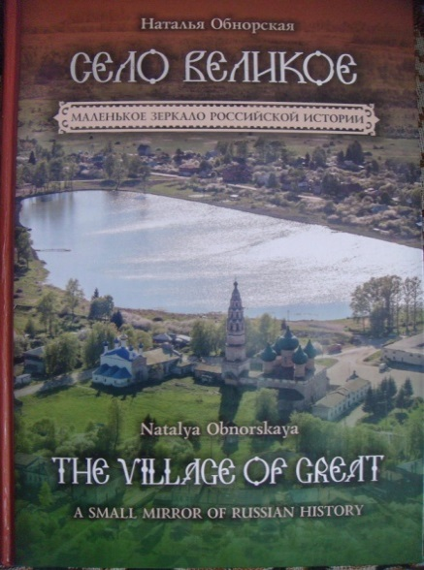

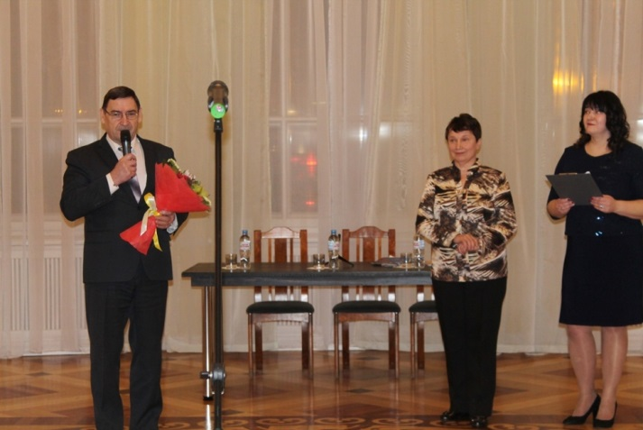

**Показали себя!**

17 февраля кадетский отряд с 6 по 8 класс ездил на кадетские соревнования. Там ребята показали свои умения по огневой подготовке, комплексу силовых упражнений (КСУ), ПДД, строевой подготовке. На фоне остальных отрядов мы смотрелись неплохо. По результатам отставали, но немного. Кадеты испытывали волнительное напряжение, ведь мы не хотели проигрывать. Мне, например, пришлось участвовать в конкурсе по ПДД, и я нервничал. Я хотел сделать все быстро и качественно. Мне это удалось. Мы сделали это! Но, к сожалению, мы участвовали вне конкурса, и для нас это была генеральная репетиция. В следующий раз мы постараемся показать лучшие результаты.

*Ершов Евгений*

Над выпуском работали:

Ильичёва Елена Валерьевна, Сидорович Светлана Николаевна, Морозкова Марина Валерьевна,

Жеглова Мария, Корелин Егор, Шабалина Анна, Кухина Вероника, Бадиль Дмитрий, Дугиева Мадина, Павлова Арина, Жеглова Виктория, Ильичев Илья, Хохлова Мария, Вещева Арина, Ершова Марина, Ершова Полина

Адрес редакции: 152250, с. Великое, ул. Некрасовская, д. 1.Тел. 8-(48534)38144, [www.velikoeschool.ru](http://www.velikoeschool.ru)

E-mail: velikoeschool@rambler.ru.

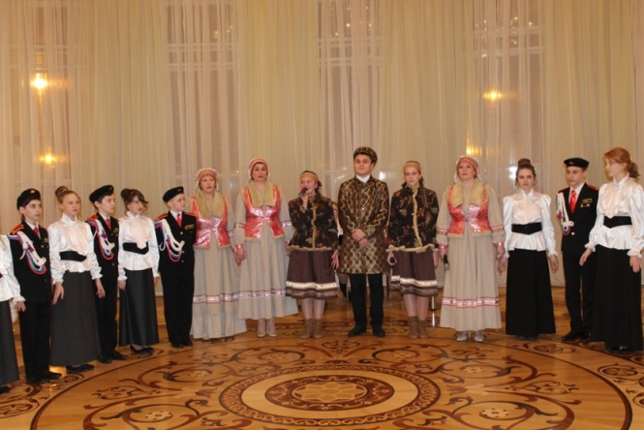

**Жизнь замечательных детей**

**Да здравствуют книги!**

Немногие из нас сейчас любят читать стихи, рассказы, повести, но ведь нет ничего интереснее, чем окунуться в опасные приключения героев Жюля Верна или Конан Дойля, посмеяться вместе с О. Генри, А. П. Чеховым, испытать волнительные чувства Ассоли и Грея.

В нашей стране уже не первый год проводится конкурс чтецов «Живая классика». Сначала он проходит на школьном, районном, потом областном, а затем на всероссийском уровне. В ходе конкурсных состязаний ребята могут использовать отрывки из любых прозаических произведений российских и зарубежных авторов.

Школьный этап конкурса проходил в рамках недели русского языка и литературы, его организаторами были учителя, они же и члены жюри. Участников набралось много, только в среднем звене 14 учеников и в начальных классах – 11 человек. Поэтому было решено провести 2 отдельных конкурса.

Открыла конкурс ученица 7 «А» класса Вязниковцева Дарья со своим отрывком, посвященным книгам, Евгения Осетрова. Второй выступила юная участница конкурса Гурлева Анастасия с произведением Е. Пермяка «Хитрый коврик». Следующие несколько стихотворений в прозе И. С. Тургенева прочли нам ученики 7 «А» класса Даниил Королев и Новикова Анна, а также Ершов Евгений – ученик 6 «А» класса. Восьмиклассница Арина Павлова и ученица 7 класса Петрова Вера прочитали отрывки из полюбившихся произведений писателей Рея Бредбери и Ирины Зартайской. Зрителей также тронули отрывки, прочитанные ученицами 5 «А» класса Урываевой Златоцветой и Хохловой Марией.

*Жеглова Маша*

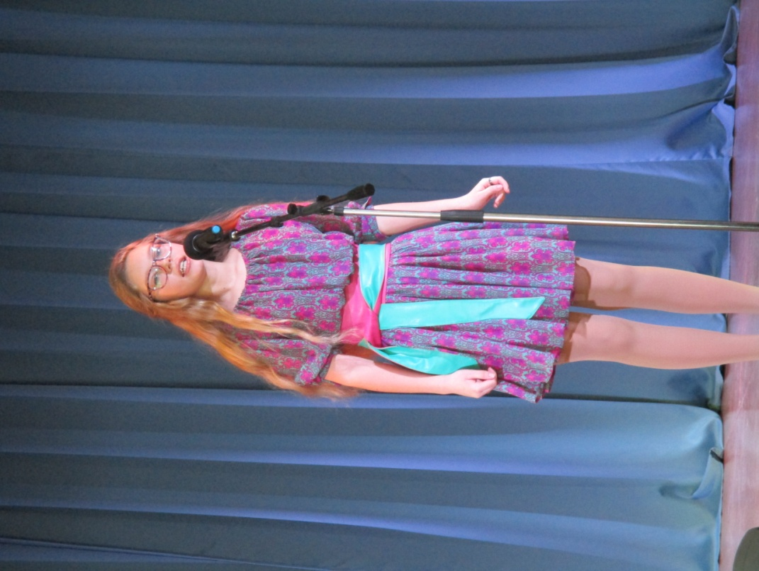

Братченя Евгений рассказал нам об истории невезений героя рассказа В. Голявкина. Нам нравятся юмористические произведения, и вот мы вместе с Алиной Мазиловой вспомнили знаменитый монолог Стародума из комедии Д.И. Фонвизина «Недоросль». Рассказ Тэффи «Счастливая» прочитала ученица 9 класса Петрова Екатерина. Юлия Соколова освежила нашу память о сказе Лескова «Левша». О свободной жизни запорожского казака Тараса Бульбы поведал нам ученик 6 класса Рудаков Даниил. А закончила конкурс Афонасьева Анастасия воспоминанием о Великой Отечественной войне.

Жюри предстояла сложная работа выбрать победителя и призеров школьного этапа конкурса. Ими в результате стали: 1 место - Новикова Анна, 2 - Мазилова Алина, 3 место - Урываева Златоцвета, 4 место - Афонасьева Анастасия, 5 место - Рудаков Даниил. Мы рады за участников конкурса и поздравляем победителей.

*Жеглова Маша*

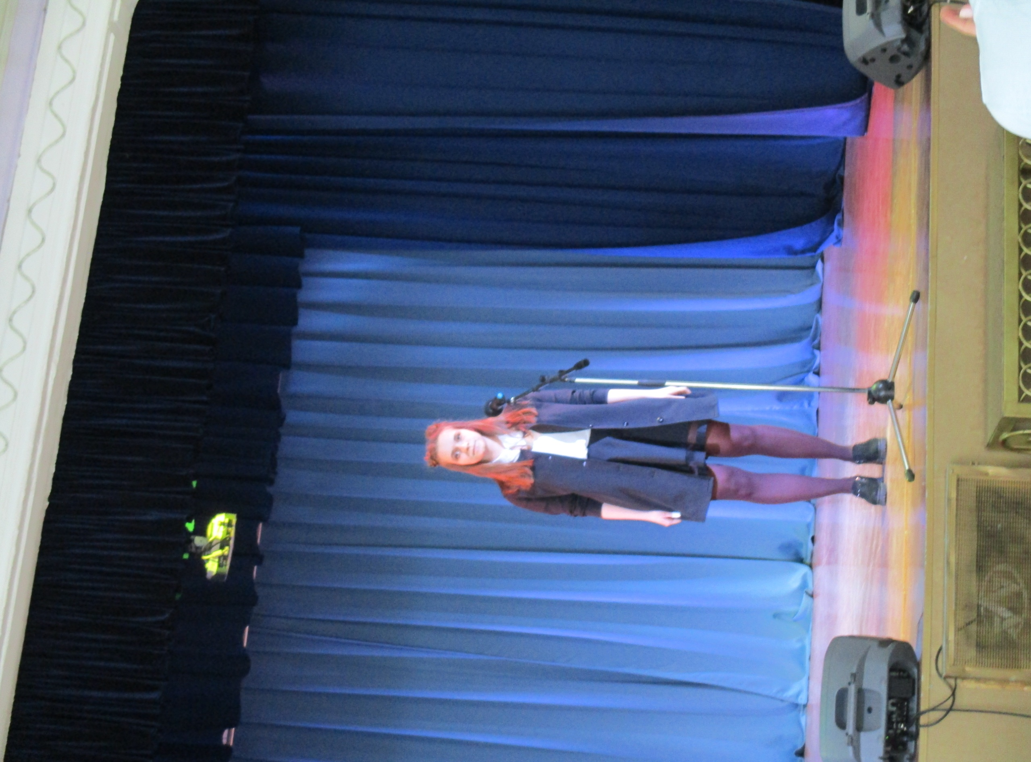

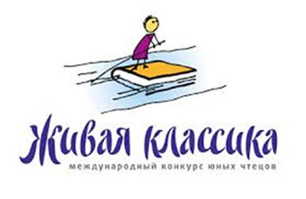

**Жизнь замечательных детей**

**Дарите книги с любовью!**

Ассоциация деятелей культуры, искусства и просвещения по приобщению детей к чтению «Растим читателя» впервые в этом году объявила о проведении 14 февраля в Международный день книгодарения первой общероссийской акции «Дарите книги с любовью».

Международный День книгодарения отмечается с 2012 года. В нем ежегодно принимают участие жители более 30 стран мира, включая Россию.

Идея акции – дарить в этот день книги детям, тем самым искренне и красноречиво выражая им свою любовь.

Эту акцию было решено провести в нашей школе. Идею предложили учителя русского языка.

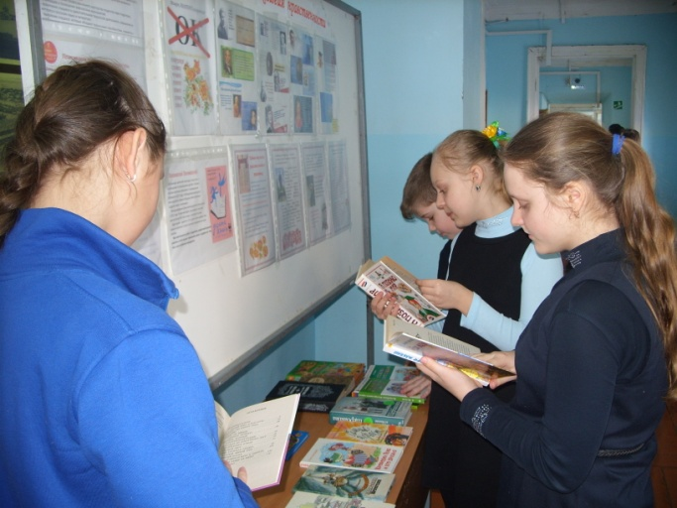

**Знаменательные даты марта:**

* 1 марта – Первый день весны
* 1 марта – День борьбы с наркоманией
* 3 марта – Всемирный день писателя
* 8 марта – **Международный женский день**
* 9 марта – День ди-джея
* 14 марта – Международный день числа «пи»
* 17 марта – Всемирный день сна
* 19 марта – День работника ЖКХ
* 20 марта – Международный день счастья
* 20 марта – **День весеннего равноденствия**
* 22 марта – День таксиста
* 25 марта – День работника культуры
* 27 марта – Международный день театра

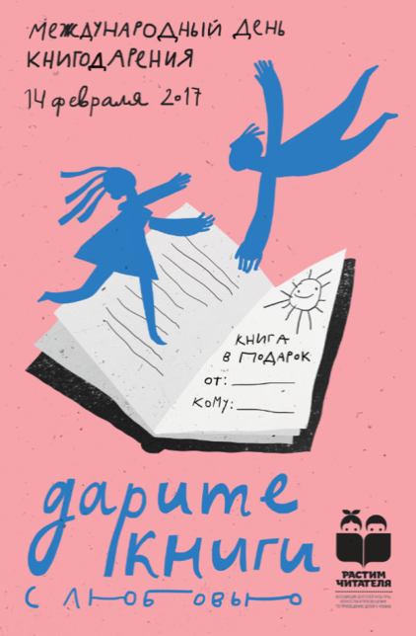

В течение недели с 14 по 18 февраля желающие ребята и учителя дарили книги, обменивались ими. Книги лежали на столе, около которого каждую перемену собирались ребята: кто-то просто полистать книгу, кто-то выбрать для себя или своих младших братьев и сестёр. Тот, кто брал книгу, обязательно приносил другую взамен.

Оставшиеся книги мы отнесём в библиотеку и ребятам начальной школы. Эта акция может стать хорошей школьной традицией, благодаря которой ребята не будут забывать о том, что книга – это лучший подарок, это великое чудо изо всех чудес, сотворённых человеком.

*Ильичёв Илья*



*Рисунок выполнен Корелиным Егором*